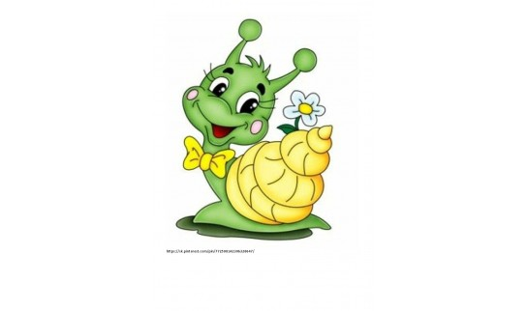**Živočíchy so schránkou – MӒKKÝŠE**

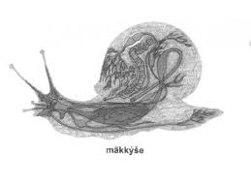***MӒKKÝŠE*** – mäkké, nečlánkované telo chránené ***schránkou*** –

*ulitou* (slimák) alebo *lastúrou* (škľabka).

A. **Slimák** – ***stavba tela:***

1. *svalnatá noha* – vpredu prechádza do *hlavovej časti*, kde je *ústny otvor* a dva páry zasúvateľných tykadiel - na jednom páre sú *oči*, druhý slúži na *čuchanie* a *hmatanie*. *Pokožka* na povrchu nohy vylučuje hlien, ktorý uľahčuje pohyb a zabraňuje vysychaniu.
2. *ulita* – chráni *vnútornostný vak*, v ktorom sa nachádzajú *vnútorné orgány*. Z vnútornej strany špirálovito zatočenej ulity je *plášť*, ktorý vylučuje látky na jej tvorbu.

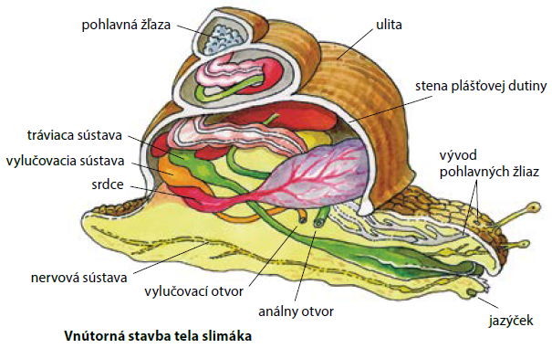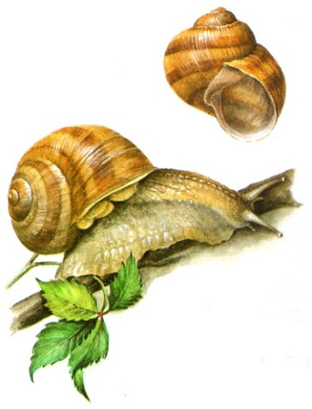

***Tráviaca sústava:*** začína *ústami* s drsným *jazýčkom* (na strúhanie rastlinnej potravy), potrava prechádza cez *žalúdok* do *čreva* (vyúsťujú do neho *žľazy* – napr. pečeň, ktoré vylučujú tráviace enzýmy na trávenie potravy), nestrávené zvyšky odchádzajú von z tela *análnym otvorom.*

***Dýchacia sústava*** – základom je *pľúcny vak*, do ktorého predchádza kyslík zo vzduchu. Kyslík ďalej preniká do *telovej tekutiny* podobnej krvi, ktorá sa voľne rozlieva v telovej dutine. Odtiaľ ju z jednej strany nasávajú cievy do *srdca*, ktoré ju rytmickým sťahovaním vypudzuje do druhej strany tela - ***otvorená obehová sústava***.

***Nervová sústava*** – tvoria ju *nervové uzliny* s nervovými vláknami, ktoré spájajú zmyslové orgány – oči, hmatové a čuchové tykadlá s uzlinami.

Slimák je ***obojpohlavný živočích*** – *samičie (vajíčka)* a *samčie (spermie) pohlavné bunky* sa tvoria v pohlavnej žľaze.

Pri ***párení*** si 2 jedince vymenia navzájom spermie. *Oplodnené vajíčka* slimák kladie do jamky v pôde. Z nich sa vyvinú malé slimáky podobné dospelým – **priamy vývin**.

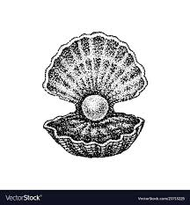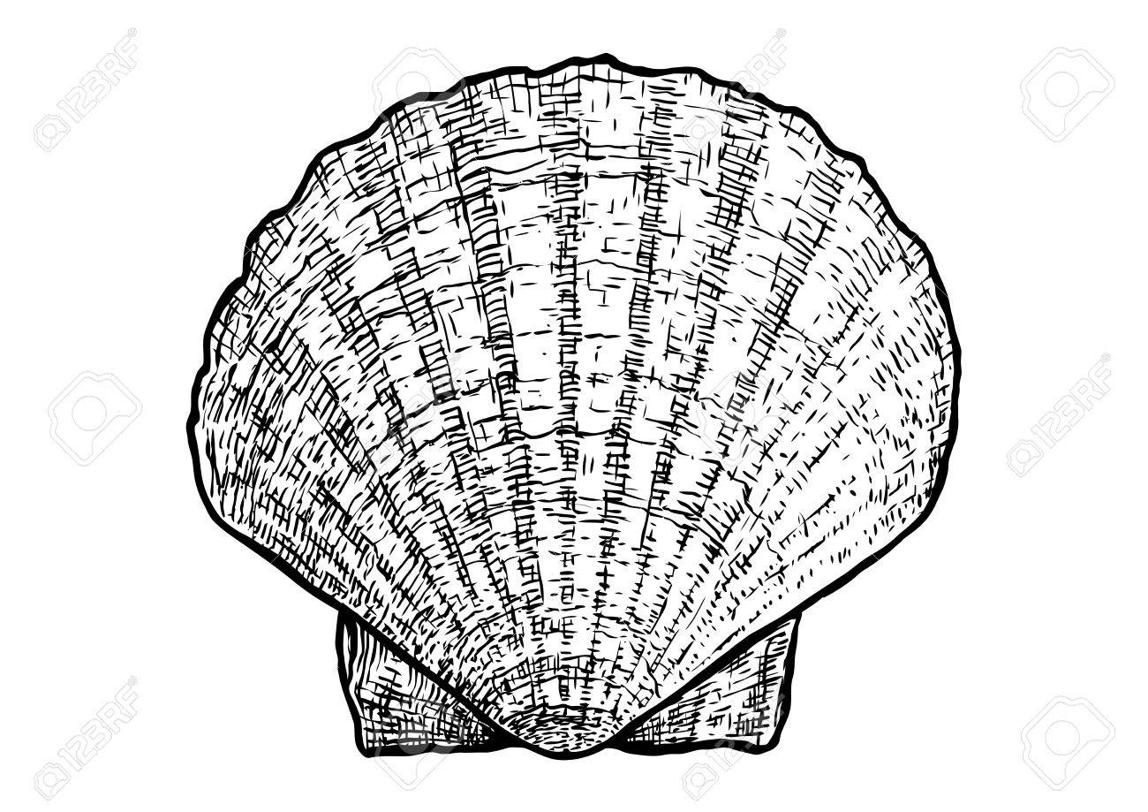B. **Škľabka** – žije v stojatých a pomaly tečúcich vodách.

***Stavba tela:***

1. *lastúry* – tvoria dvojdielnu schránku, ktoré sú na chrbtovej strane spojené dvoma svalmi, ktoré umožňujú ich otváranie a zatváranie. Na vnútornej strane lastúry je *plášť*, ktorý prekrýva celé telo.
2. *svalnatá noha* - slúži na lezenie a „prerývanie“ dna. !Nemá hlavovú časť, ani zmyslové orgány!

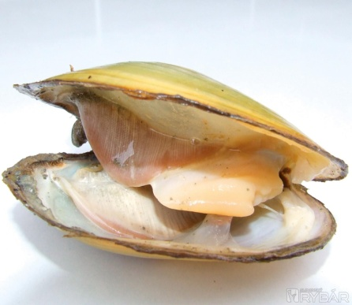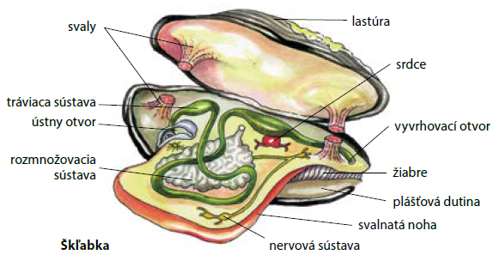

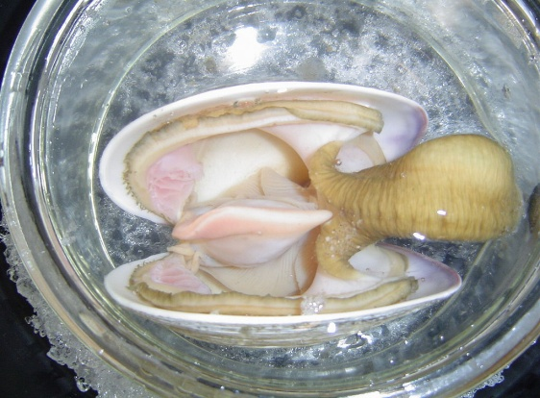

***Dýchanie*** – *žiabrami* prijíma kyslík z vody. Voda obmýva žiabre, v ktorých kyslík prechádza do telovej dutiny. Voda s kyslíkom a potravou sa do tela dostáva cez *prijímací otvor*.

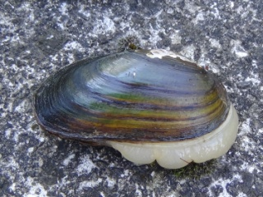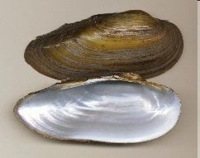***Trávenie potravy*** začína v *ústnom otvore* na konci tela, kde sa zachytávajú čiastočky potravy s vodou, ďalej potrava prechádza *tráviacou sústavou* a nestrávené zvyšky sa s vodou odstraňujú cez *vyvrhovací otvor*.

***Obehová sústava*** je *otvorená*.

***Nervovú sústavu*** tvoria pospájané *nervové uzliny*.

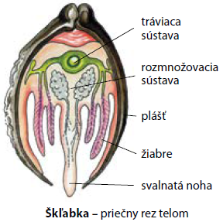***Rozmnožovanie*** – z oplodnených vajíčok sa liahnu *larvy*. Po niekoľkých týždňoch klesnú na dno a vyvíjajú sa na dospelého jedinca.

